Творческая работа воспитанницы МДОУ “Детский сад” с Чишма-Баш Гайфиевой Алины на тему “Кадерле Әнием!”
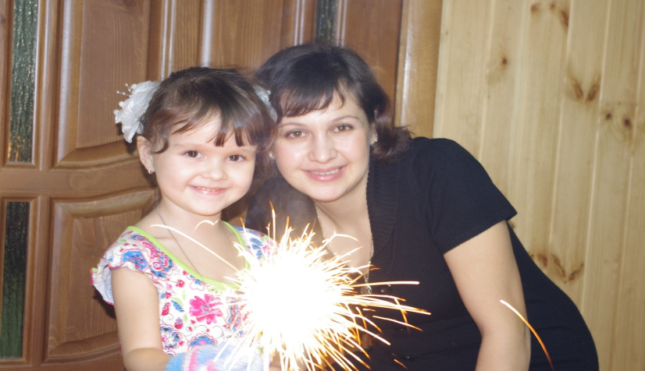
Йөрәкнең ул иң кайнар хисе,
Күңелнең ул иң түрендә.
Ул салкында сине җылытучың
Юанучың авыр көннәрдә!
Әни!Дөньяда иң якын, иң кадерле кеше ул.
Минем өчен кайгыртучы әнием булу- нинди бәхет ул!Минем әни мәктәптә укытучы булып эшли.Ул балаларны бик ярата.Эшендә дә гел балалар ара- сында булуга карамастан, безгә, балаларына да вакытын жәлләми.Без куанганда куана ,кайгырганда юата. Әнием , без авырганда ,безне дәвалый,иркәли.Тәмле ашлары белән гаиләбезне hәрвакыт сыйлый.Әни безнең гел шат күңелле,ачык чырайлы.Мин әниемне бик яратам.Аны ярату гынаҗитми,аның кадерен белергә, сүзен тыңларга эшкә өйрәнеп үсүең белән аны шатландырырга кирәк.Мин , шулай эшләп , әниемне бәхетле итәргә тырышам.

